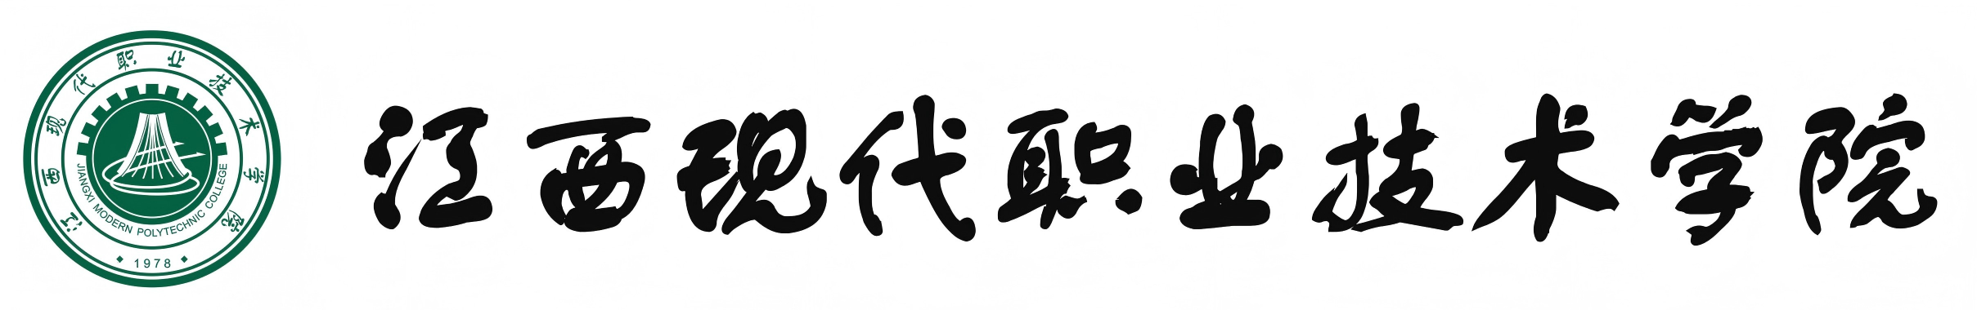
教 案

专业名称：
专业代码：
专业大类：
课程名称：
授课教师：

目 录
任务1：XXXXXXX 1
一、教学设计 1
二、教学策略 4
三、教学实施过程 5
四、效果与创新 10
五、评价与反思 11

任务1：XXXXXXX

一、教学设计
基本信息 | 教学任务 |  | 授课班级
 | 课程名称 |  | 课程类型
 | 教学单位 |  | 授课学时
 | 授课方式 |  | 授课地点
标准与教材
教学内容
学情分析 |  | 整体分析 | 个体学期 | 数据来源
 | 知识和技能基础
 | 认知与实践能力
 | 学习特点
教学目标 | 素养目标
 | 知识目标
 | 能力目标
思政映射
教学重点 |  |  | 教学重点解决方法
教学难点 |  |  | 教学难点解决方法

二、教学策略
教学组织
教学方法 | 教法 |  |  | 学法
教学资源与手段

三、教学实施过程
课 前
教学环节 | 教学内容 | 教学活动 |  | 资源设计意图
 |  | 教师活动 | 学生活动
项目初探

课 中
教学环节 | 教学内容 | 教学活动 |  | 资源设计意图
 |  | 教师活动 | 学生活动
引航导学
（思政）

寻源述物

精技深练

深耕细琢

课 后
教学环节 | 教学内容 | 教学活动 |  | 资源设计意图
 |  | 教师活动 | 学生活动
承学拓识

四、效果与创新
教学效果
特色创新

五、评价与反思
评价构成 | 评价主体 | 评价要素 | 评价标准
课前
（XX%）
课中
（XX%）
课后
（XX%）
增值评价
反思改进

